Hygienekonzept  nach Corona-LVO MV für 26.06.2021 im |  | Veranstalter: BUND Schwerin  Wismarsche Straße 152  19053 Schwerin
- Betretungsverbot bei Symptomen
Personen, welche Anzeichen einer akuten Atemwegsinfektion aufzeigen, eine Sars-CoV-2-Infektion haben oder für die eine Quarantäne-Pflicht besteht, dürfen das Vereinsgelände nicht betreten.
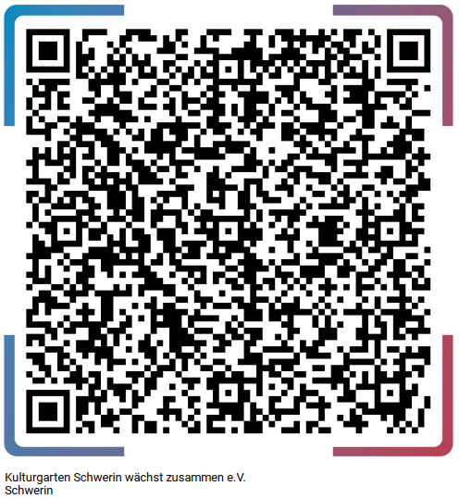
- Kontaktnachverfolgung
Folgende personenbezogenen Daten sind bei Betreten des Vereinsgeländes anzugeben: Familienname, Vorname, vollständige Anschrift, Telefonnummer, Datum und Uhrzeit des Besuchs.
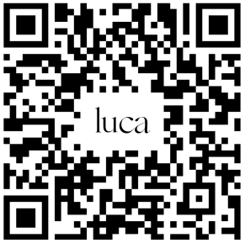
Dies erfolgt vorzugsweise mit der Corona-Warn-App durch scannen des QR-Codes. Alternativ können Gäste und Veranstalter die Luca-App nutzen oder Zettel abgeben.
Die erfassten Daten werden 30 Tage lang aufbewahrt. In diesem Zeitraum werden sie ausschließlich im Falle einer bekannt gewordenen Corona-Infektion dem Gesundheitsamt zur Verfügung gestellt, nicht anderweitig genutzt oder weitergegeben.

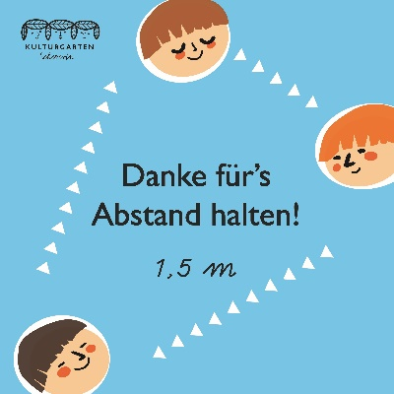
- Abstand
Der erforderliche Mindestabstandes von 1,5 Meter zu anderen Besuchern bzw. Gruppen ist einzuhalten. Achten Sie bitte insbesondere in Warteschlangen darauf.

4. Maske
Eine Mund-Nase-Bedeckung ist zu tragen: in Innenbereichen, im Bereich der Verkaufsstände und überall, wo der Abstand nicht gewahrt werden kann.
Bitte haben Sie Verrständnis dafür, dass eine Kontrolle von Impfausweisen und Genesenenbesstätigungen einen zu hohen Aufwand bedeuten würde. Deshalb gelten die genannten Regeln für alle Gäste. Vielen Dank!

